Proyecto 4. Varias cosas de una sola vez
En esta actividad tenés que definir tres procedimientos parametrizados:
PonerMuchasBolitas(cantidadAPoner,colorAPoner),
SacarMuchasBolitas(cantidadASacar,colorASacar) y
MoverMuchasCeldas(cantidadDeCeldasAMover,dirección)
uno que ponga muchas bolitas, otro que saque muchas, y otro que mueva el cabezal muchas celdas, en la cantidad indicada en el parámetro. Después tenés que utilizarlos para transformar el tablero inicial dado en el tablero final que se ve en la figura; lo interesante es conseguirlo usando solamente los procedimientos que definiste y también el procedimiento primitivo IrALaEsquinalBorde.
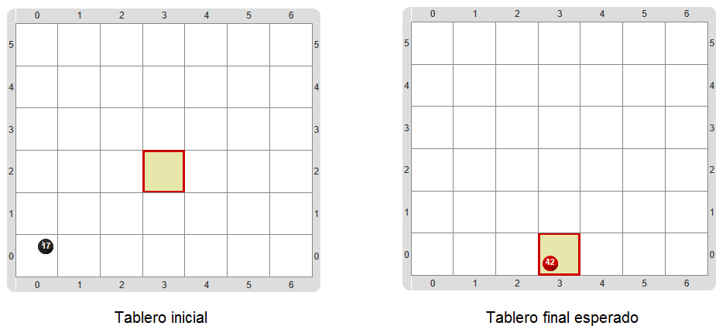
Después que completaste esta tarea, tenemos dos desafíos:
- ¿Podés usar el procedimiento `SacarMuchasBolitas` para sacar todas las de un color determinado? ¿Cómo llamarías a un procedimiento que haga esta tarea? Pero más importante, ¿cuántas tendrías que sacar? ¿Qué dato te falta para lograrlo?
- Suponiendo que ya tenés el procedimiento del ítem anterior, ¿cómo harías para sacar todas las bolitas, de todos los colores? Nuevamente, ¿cómo llamarías a ese procedimiento?

